Вычисление площадей графическим способом

Вычисление площадей графическим способом состоит в том, что участки, изображенные на плане, развивают на простейшие геометрические фигуры - преимущественно на треугольники, реже на трапеции и прямоугольники. В каждой фигуре на плане измеряют высоту и основание, по которым вычисляют площадь. Сумма площадей фигур даёт площадь участка.
Чем больше углов имеет граница участка, тем меньше эффективность этого способа. Следовательно, для вычисления площадей участков, имеющих большое количество углов, целесообразнее вычислять площадь по графическим координатам точек, т.е. по координатам, измеренным на плане при помощи измерителя или координатографа, координатометра и др.
Наилучшим вариантом разбивки участка на треугольники будет тот, при котором треугольники близки к равносторонним (вернее, высоты по величине близки к основаниям).
Если высоты или основания, по которым вычисляют площади фигур, представляют линии, измеренные на местности, например, стороны теодолитного полигона, то для повышения точности определения площадей длины этих линий по плану не измеряют, а принимают величины, полученные измерением на местности. Точность вычисления площади неравностороннего треугольника будет выше в том случае, если короткое основание (или высота) измерено на местности, а длинная высота (или основание) определена по плану, что будет показано в следующем параграфе.
Для контроля и повышения точности вычисления площадь каждого треугольника определяют дважды: по двум различным основаниям и двум высотам, и если расхождение допустимо, то из двух значений площади вычисляют среднее. Допустимость расхождения между двумя значениями площади определяют по формуле:

∆P(га) = 0,04$\frac{M}{10 000 }\sqrt{P (га)}$, (96)

где М - знаменатель численного масштаба плана.
Для обеспечения контроля вычислений и повышения точности при выборе высот и оснований не следует стремиться к тому, чтобы в смежных треугольниках они повторялись, т.к. это ведет к зависимости результатов вычислений и могут оказаться незамеченными грубые ошибки.
Пример вычисления графическим способом площади полигона, изображенного на рисунке 15, приведён в таблице 4.

Таблица 4

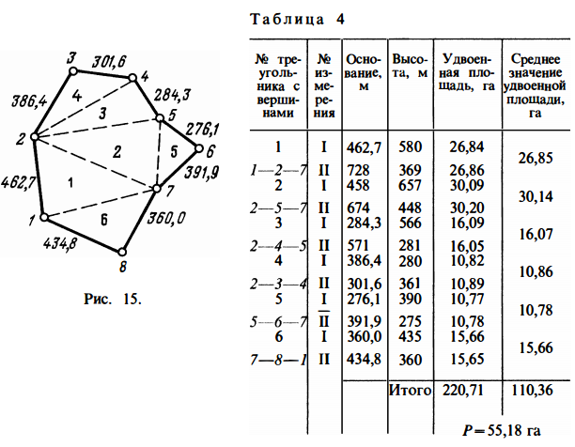
Площадь по графическим координатам вычисляют в ведомости (таблица 4).

